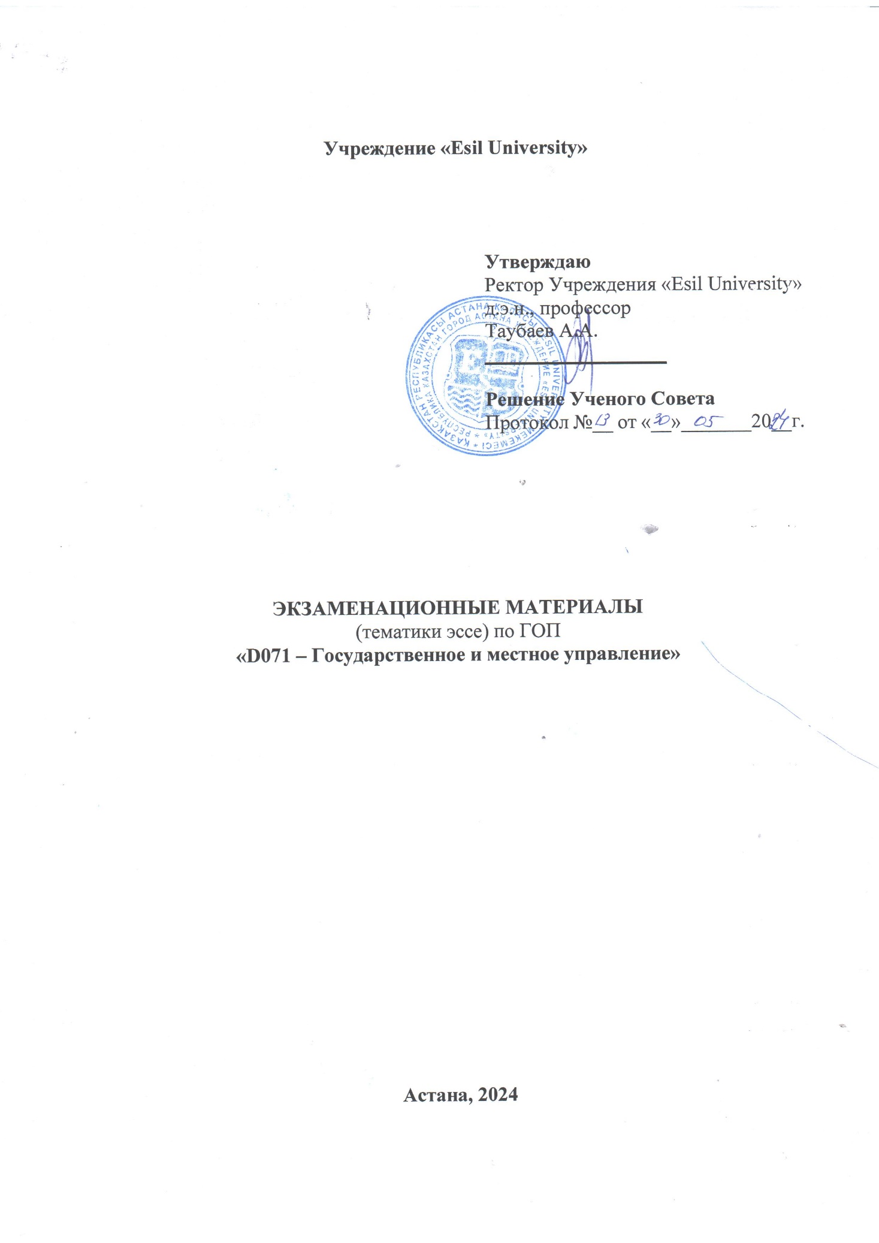

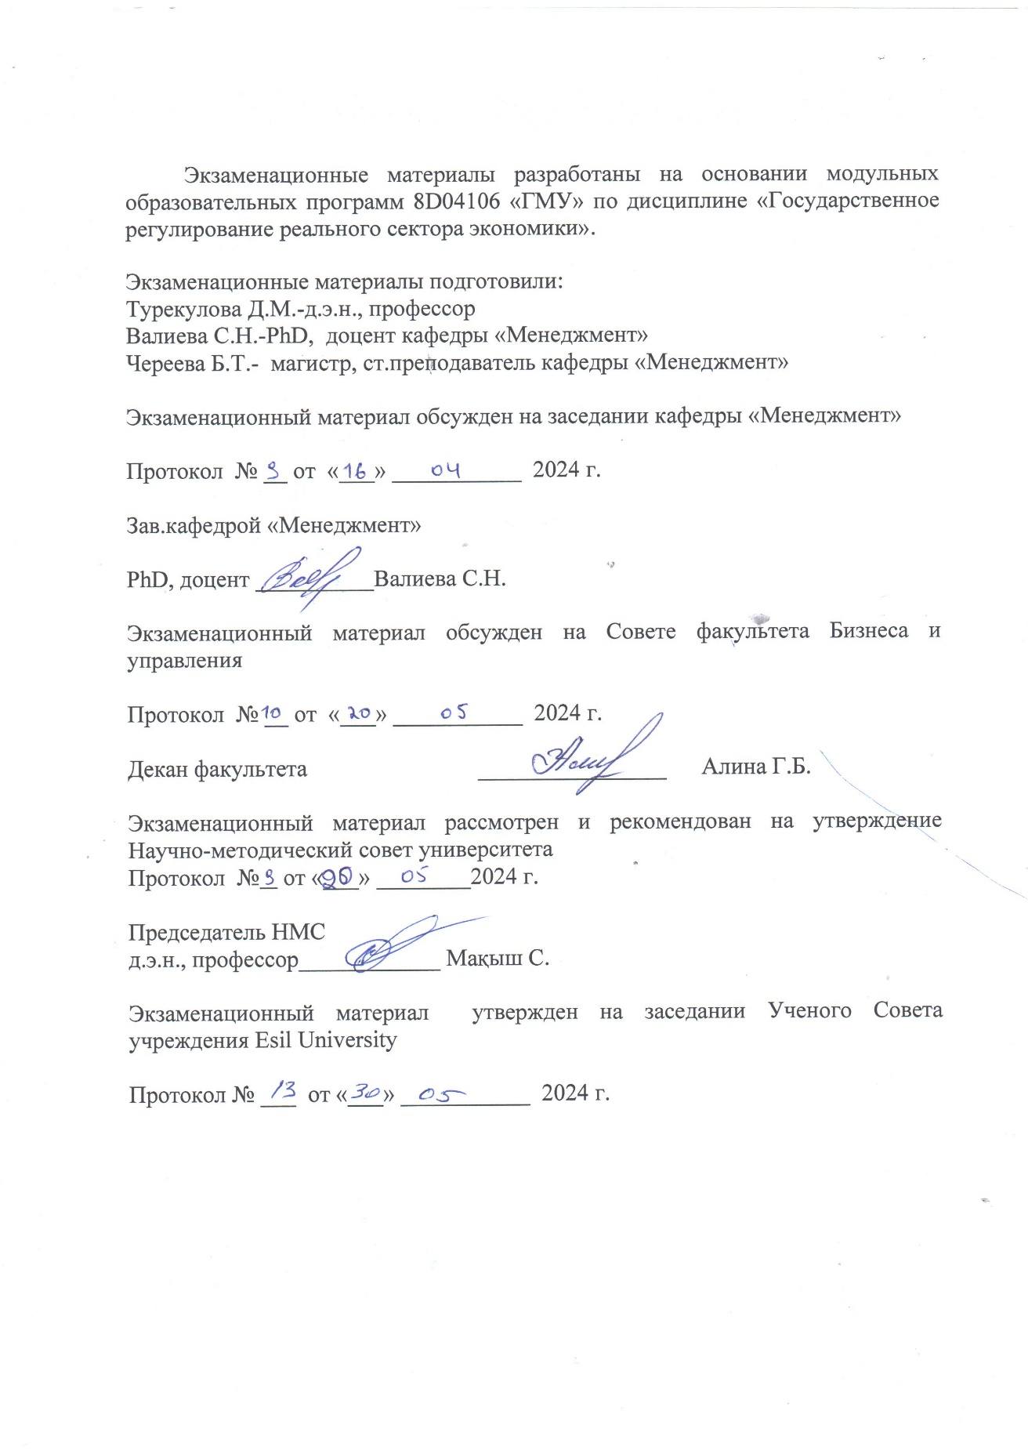

Темы эссе по профильной дисциплине "Государственное регулирование реального сектора экономики" для вступительных экзаменов в докторантуру по ОП " Государственное и местное управление "

$$$001
Необходимость стимулирования внутреннего спроса и привлечения государственных инвестиций в реальный сектор экономики в РК
$$$002
Основные направления государственного воздействия на сектор реальной экономики в Казахстане
$$$003
Правовое и организационное обеспечение государственной службы в Республике Казахстан
$$$004
Средства массовой информации как четвертая ветвь власти в государстве
$$$005
Необходимость освоения и развития альтернативных источников в Казахстане
$$$006
Обращения граждан страны как форма оценки государственного управления
$$$007
Государство как субъект управления общественными процессами
$$$008
Проблемы и перспективы развития строительной отрасли
$$$009
Государственная политика в гражданском обществе
$$$010
Достоинства внедрения современных компьютерных технологий и систем информационных коммуникаций в строительстве
$$$011
Следствие роста производительности труда и научно-технического прогресса для национальной экономики
$$$012
Перспективы увеличения объемов долгосрочного кредитования предприятий реального сектора
$$$013
Проблема взаимодействия реального сектора экономики с региональными экономическими системами
$$$014
Аргументы «за» и «против» целесообразности регулирования реального сектора экономики
$$$015
Рационализация формирования организационной структуры государственного управления в Республике Казахстан
$$$016
Аргументы «за» и «против» стимулирования интеграции банковского, промышленного и торгового капитала в условиях взаимодействия с ВТО
$$$017
Особенности принципов и методов государственного управления.
$$$018
Проблема совершенствования деятельности государственных органов в обеспечении экономической безопасности страны
$$$019
Структура правового регулирования государственного управления в Казахстане и направления ее совершенствования
$$$020
Проблема совершенствования деятельности государственных органов по борьбе с экономической преступностью в Казахстане
$$$021
Зарубежный опыт организации государственной службы
$$$022
Поддержка и развитие приоритетных предприятий реального сектора в экономике Казахстана
$$$023
Организация и достоверность информационных потоков в системе государственного управления
$$$024
Понятие информационной системы государственного управления и необходимость развития ее технической базы
$$$025
Возможные изменения состояния основных фондов аграрного сектора Казахстана на современном этапе
$$$026
Оценка как результат познания и источник совершенствования государственного управления
$$$027
Разработка и реализация комплексных программ как фактор экономического роста
$$$028
Структурная политика по поддержке отраслей, обеспечивающих производство конкурентной продукции в Казахстане
$$$029
Методологические основы государственного управления
$$$030
Роль государства в развитии экономики и ее основные функции
$$$031

Оценка эффективности государственного управления: необходимость, направления осуществления

$$$032

Основы и факторы разработки государственной политики

$$$033

Вклад научных исследований в конкурентоспособности казахстанской продукции

$$$034

Оценка эффективности государственных управленческих решений
$$$035
Технология принятия и реализации государственных управленческих решений
$$$036
Управление конфликтными и чрезвычайными ситуациями, бюрократизм

$$$037

Благоприятные предпосылки для обрабатывающей промышленности региона в сравнении с сырьевым сектором
$$$038
Государственное управление в сфере экономики
$$$039
Государственное управление в сфере социальных отношений
$$$040
Государственное управление антимонопольной политикой и государственным имуществом
$$$041
Влияние кризиса в реальном секторе на Европейский Союз и Казахстан
$$$042
Механизм реализации государственной политики
$$$043
Обеспечение адаптации реального сектора экономики к динамично изменяющимся параметрам внешней среды
$$$044
Государственная региональная политика
$$$045
Стратегические приоритеты технологической модернизации экономики региона.
$$$046
Формирование региональных логистических центров как условие индустриальной модернизации регионов республики.
$$$047
Мировой опыт реализации региональной политики и его использование в Казахстане.
$$$049
Инструменты реализации инвестиционного потенциала территориального развития экономики республики.
$$$050
Финансовое регулирование развития регионов и новые аспекты децентрализации бюджетов в Казахстане.

